GUIDE POUR l’AUTODIAGNOSTIC DU CONFORT D’ETE DANS LES BATIMENTS
________________________________

Visite réalisée le : _______________

En présence de :
________________
________________
________________

Ce document d’autodiagnostic a pour objectif de donner un cadre simplifié à l’analyse du confort été, pour aider le gestionnaire à objectiver les situations d’inconfort, identifier les points faibles du bâtiment et les possibilités d’amélioration selon les principes du confort d’été passif : éviter que la chaleur ne rentre, protéger les vitrages, minimiser les apports internes, dissiper la chaleur accumulée et refroidir l’environnement du bâtiment.
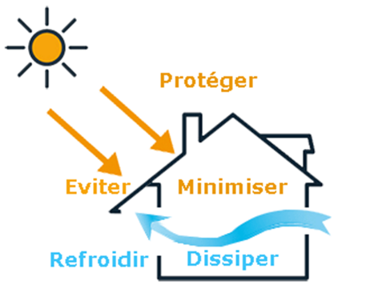

Information utiles à récupérer avant la visite de site

- Plan masse et éventuellement les plans d’étages
- Caractéristiques sur l’isolation du bâtiment, les systèmes de ventilation
- Marque et modèles des stores installés (pour les modèles récents, pour évaluer leur efficacité)
- Infos sur horaires d’occupation et occupants du site

A/ DESCRIPTION DE LA PROBLEMATIQUE DU SITE, SELON LES RETOURS DU « TERRAIN »

- Origine de l’expression de la demande :

- Périodes d’inconfort estival identifiées (dès le matin, …) :

- Zones concernées et posant problèmes :

- problématiques d’usage identifiées (utilisation des stores et des ouvrants …) :

- Autres commentaires :

B/ ANALYSE DE L’ENVIRONNEMENT EXTERIEUR IMMEDIAT

La nature des revêtements (asphalte, gazon…), les couleurs de sols et de façades, le degré de végétalisation influence directement les niveaux d’accumulation de chaleur dans l’environnement immédiat. Un environnement minéralisé et faiblement végétalisé contribue ainsi à la formation des ilots de chaleur. Cette chaleur va se restituer en partie dans les bâtiments. Les couleurs sombres contribuent également au phénomène d’accumulation, contrairement au couleur clairs qui renvoient le rayonnement.

Evaluation de l’impact :

1- Impact faible : Environnement immédiat à dominante végétale, contribuant à amortir les pics de chaleur et les phénomènes d’ilot de chaleur (surface de gazon/pleine terre importante, arbres nombreux …)

2- Impact sensible : Environnement « mixte » avec un impact à priori modéré (revêtement minérale mais présence importante d’arbres protégeant en partie le bâtiment, par ex.)

3- Impact élevé : Environnement à dominante minérale, favorisant l’accumulation de chaleur

Evaluation détaillée par façade : préciser niveau 1, 2 ou 3

* Coté façade …………………..……… : niveau
Commentaires :

* Coté façade …………………..……… : niveau
Commentaires :

* Coté façade …………………..……… : niveau
Commentaires :

* Masque solaire conséquent dans l’environnement proche ? Proximité immédiate d’un bâtiment ou d’un relief ?
Commentaires :

C/ ANALYSE DU BATIMENT

- Orientation générale du bâtiment

L’orientation prédominante des façades dans un axe Nord / Sud est plus favorable en général du point de vue du confort estival car une seule façade est exposée avec un soleil « haut à l’horizon » ce qui limite la pénétration du rayonnement à l’intérieur.
L’orientation générale Est / Ouest génère des apports solaires plus importants en été car les 2 façades principales sont alors exposées à un ensoleillement important le matin et le soir (soleil bas, pénétration élevée).

Commentaires / analyse

…………………………………………………………………………………………………………………………………………………………………………..

…………………………………………………………………………………………………………………………………………………………………………..

…………………………………………………………………………………………………………………………………………………………………………..

- Les surfaces vitrées

Les vitrages constituent un « point faible thermique » hiver comme été. Même avec des stores efficaces, la chaleur va pénétrer par conduction et convection à l’intérieur du bâtiment. Les fenêtres récentes atténuent ce phénomène mais le rapport entre la surface vitrée et la surface de la pièce va avoir un impact important sur le confort d’été.

Evaluation de l’impact :

1- Impact modéré : surface en tableau par rapport à la surface de la pièce < 15%-20%

2- Impact élevé : surface de tableau par rapport à la surface de la pièce > 20%-25% - impact plus significatif

Evaluation détaillée par façade: préciser niveau et indiquer le rapport surf. Ouvrants / surf. pièces

* Façade …………………..……… : niveau…… % ouvrants : ……………..
Commentaires :

* Façade …………………..……… : niveau…… % ouvrants : ……………..
Commentaires :

* Façade …………………..……… : niveau…… % ouvrants : ……………..
Commentaires :

* Façade …………………..……… : niveau…… % ouvrants : ……………..
Commentaires :

- Les protections solaires

Les protections solaires jouent un rôle déterminant dans la stratégie de protection du bâtiment (voir exemple en annexe). Les occupants doivent absolument les utiliser pour bloquer le rayonnement direct et limiter l’échauffement dans le bâtiment, et ce dès le matin en façade Est, même s’il ne fait pas encore chaud à l’intérieur.
Les protections solaires intérieures améliorent le confort visuel mais ne sont pas efficaces contre la chaleur.
Les stores tissus performants permettent de bloquer environ 80% du rayonnement contre quasi 100% pour les brises soleil orientables (BSO). Les BSO permettent également d’ajuster l’inclinaison des lames en fonction de la position du soleil, ce qui permet de conserver une meilleure pénétration de la lumière et d’éviter plus facilement le recours à l’éclairage artificiel, source d’apport interne.
Les films solaires sont une alternative intéressante et efficace lorsqu’il n’est pas envisageable d’installer des stores extérieurs pour des raisons techniques ou d’usage (un couloir par exemple ou personne ne pensera à gérer les stores).

Evaluation du niveau de performance des protections solaires (du meilleur au moins bon):

1-Impact faible : protections solaires par BSO / brises soleil fixes / « casquettes » intégrées au bâti / store toile très performant (classe 4 - gtot<0,10 - couleur plutôt sombre)

2- Impact modéré : films réfléchissants posés sur vitrage extérieur (récent) / store toiles (classe 3 - 0,10 < gtot <0,15)

3- Impact sensible : stores extérieurs ancien et peu performante / non fonctionnelles / film solaire ancien.

4- Impact élevé : protections solaires intérieures, peu efficaces contre la chaleur / absence de protections solaires
(façades est, ouest et sud)

5- Volet roulant : impact positif sur confort d’été mais occultant et peu confortable (éclairage artificiel = apport interne).

Evaluation détaillée par façade : préciser niveau 1 à 5

* Façade ……………………….. : niveau Détail : ……% en niveau ….. et ……% en niveau …..
Commentaires :

* Façade ……………………….. : niveau Détail : ……% en niveau ….. et ……% en niveau …..
Commentaires :

* Façade ……………………….. : niveau Détail : ……% en niveau ….. et ……% en niveau …..
Commentaires :

- Les sources d’apports internes

L’éclairage, la présence de machines en fonctionnement (photocopieurs, distributeurs de boissons réfrigérés, etc…), la densité d’occupation, tous ces facteurs contribuent à l’accumulation de chaleur à l’intérieur. Il faut donc recenser ces sources internes et évaluer la possibilité de limiter leur impact.
A noter : Le type de source d’éclairage (fluo, LED) influe peu sur le niveau d’apports internes en été dans les locaux bénéficiant d’un bon éclairage naturel. Il faut surtout regarder les durées d’éclairage et les puissances installées et s’intéresser aux pièces recevant peu de lumière extérieure (ou équipées stores occultants / volets fermés en journée).
>> Analyse d’apports internes à mener dans la zone la plus défavorisée (salle sous toiture, à l’ouest) ou dans un local expressément déclaré inconf

ortable.

*L’éclairage

L’éclairage est-il utilisé en journée du fait d’une luminosité insuffisante (stores occultants, faibles surfaces de fenêtre, etc.) ?

……………………………………………………………………………………………………………………………………………………

……………………………………………………………………………………………………………………………………………………

……………………………………………………………………………………………………………………………………………………

Puissance installée dans les pièces souvent éclairées (jusqu’à 10W/m² pour du tube fluo T8) :

……………………………………………………………………………………………………………………………………………………

……………………………………………………………………………………………………………………………………………………

……………………………………………………………………………………………………………………………………………………

……………………………………………………………………………………………………………………………………………………

*Les machines émettant de la chaleur en fonctionnement

……………………………………………………………………………………………………………………………………………………

……………………………………………………………………………………………………………………………………………………

……………………………………………………………………………………………………………………………………………………

……………………………………………………………………………………………………………………………………………………

- L’Isolation

Une isolation performante de toiture est primordiale car le niveau d’exposition de cette « 5 eme façade » au rayonnement solaire est élevé.

Parois | Type toiture | Description isolation parois | Description état et couleur étanchéité | R (W/m².K)
Exemple | Toiture terrasse béton | Isolation 7 cm polyuréthanne | Etanchéité réalisée il y a 15 ans, noire | 3,1
Toiture-terrasse 1

Commentaires / analyse

…………………………………………………………………………………………………………………………………………………………………………..

…………………………………………………………………………………………………………………………………………………………………………..

…………………………………………………………………………………………………………………………………………………………………………..

L’isolation des murs joue surtout un rôle au niveau de la thermique d’hiver et peut avoir un impact négatif sur le confort d’été si les fenêtres ne sont pas protégées efficacement contre le rayonnement solaire (l’isolation retient la chaleur hiver comme été).

Parois | Description parois | R (W/m².K)
Exemple | Mur béton, isolation intérieure par 5 cm polystyrène | 1,25
Mur 1

Commentaires / analyse

…………………………………………………………………………………………………………………………………………………………………………..

…………………………………………………………………………………………………………………………………………………………………………..

…………………………………………………………………………………………………………………………………………………………………………..

- La ventilation nocturne

L’absence de ventilation nocturne efficace favorise l’accumulation de chaleur dans le bâtiment. La propension du bâtiment à accumuler la chaleur dépend des apports internes et externes, du niveau d’isolation et de l’inertie.
La ventilation nocturne permet de décharger le bâtiment d’une partie de la chaleur accumulée la nuit. Le gain de confort est sensible le matin mais ce bénéfice peut-etre « annulé » plus ou moins rapidement selon la « réponse thermique estivale du bâtiment ». Si les apports internes/externes sont importants, la température remontera très vite.
Cette ventilation peut être « naturelle » ou « mécanique », pour un résultat identique sur le gain de température.
Une ventilation naturelle efficace nécessite des surfaces ouvertes sur l’extérieure de l’ordre de 2 à 4 % de la surface au sol des locaux. (source : « www.energieplus-lesite.be ») ce qui peut poser des problèmes du point de la sécurité et nécessite des aménagements en conséquence (grilles anti-intrusion,…). L’ouverture doit être également planifiée (mécaniqment dans l’idéal).
Une ventilation mécanique nocturne efficace nécessite des débit élevés* et un pilotage en fonction au potentiel de rafraichissement** disponible pour ne pas surconsommer inutilement.
A noter aussi qu’une VMC double flux peut dégrader lègérement le confort estival à l’échelle d’une journée car elle accèlère les transferts d’air extérieur vers l’intérieur. C’est particulièrement vrai dans le cas des salles de classe ou les débits de renouvellement sont élévés (20 à 30 m3/h par enfant). La fonction première de la VMC reste la qualité d’air intérieur.
*3 à 4 vol/h mini, ce qui correspond au niveau de ventilation d’une salle de classe en journée
** pilotage en fonction du différentiel de température extérieur/intérieur

Dispositif en place :

Commentaires / analyse

…………………………………………………………………………………………………………………………………………………………………………..

…………………………………………………………………………………………………………………………………………………………………………..

…………………………………………………………………………………………………………………………………………………………………………..

D - USAGES
Les usagers contribuent-ils à préserver un niveau de confort satisfaisant ?
Qualifier la maîtrise des usagers sur les comportements à tenir pour limiter les surchauffes : fermeture des fenêtres si température extérieure > température intérieure, utilisation des protections solaires, limitation du recours à l’éclairage artificiel, coupure des machines non utilisées, la nuit en particulier (ordinateurs, photocopieurs…), …

Identifier un référent pour proposer une mini formation aux usagers ?

Utilisation des protections solaires :
correcte à renforcer à évaluer (ne sais pas)

Aération matinale :
correcte à renforcer à évaluer (ne sais pas)

Si utilisation de l’éclairage en journée :
justifiée (traiter la cause si possible) injustifié (sensibiliser les occupants)

Commentaires / analyse

…………………………………………………………………………………………………………………………………………………………………………..

…………………………………………………………………………………………………………………………………………………………………………..

…………………………………………………………………………………………………………………………………………………………………………..

E - POUR ALLER PLUS LOIN

La campagne de mesure des températures permet d’avoir une vision précise du comportement du bâtiment en situation usuelle et d’objectiver les inconforts. Il faut prévoir une sonde de mesure à l’extérieur (protégée du soleil) et plusieurs sondes à l’intérieur, sur différentes orientations.

Sur l’exemple ci-dessous, on voit que la température ambiante (courbe bleue) reste élevée malgré la baisse de température extérieure les 6/09 et 7/09. Cette situation est typique d’un bâtiment avec inertie moyenne ayant accumulé de la chaleur et sans ventilation nocturne. Ainsi, dès le matin, la température ambiante est au-dessus de la limite de confort.

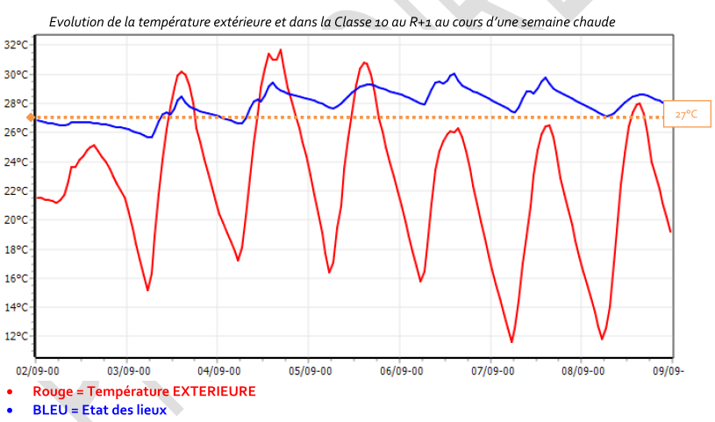

F- SYNTHESE NOM SITE

Contexte de la demande :
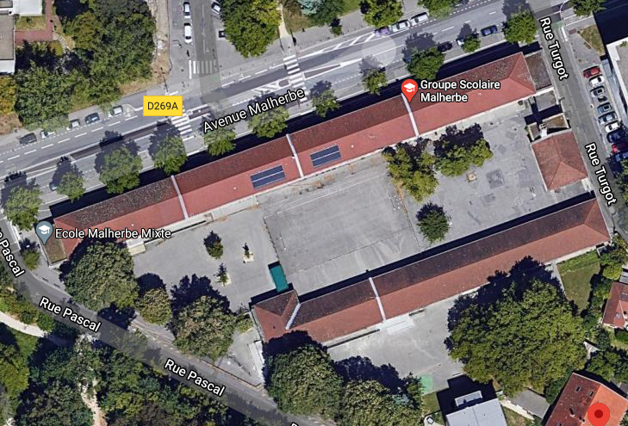 |  | 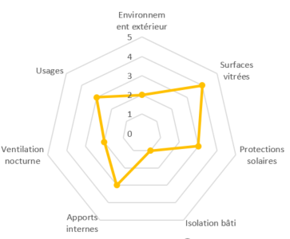
 | Constats | Pistes d’amélioration à étudier
Environnement extérieur
Protections solaires
Apports internes
Isolation
(toiture en particulier)
Ventilation nocturne
Usages

Extrait de la campagne de mesure :
Résultats de mesure, expression des ressentis usagers

G- ANNEXES

A1- Illustration de l’importance des protections solaires (résultats de STD – source : BET canopée)

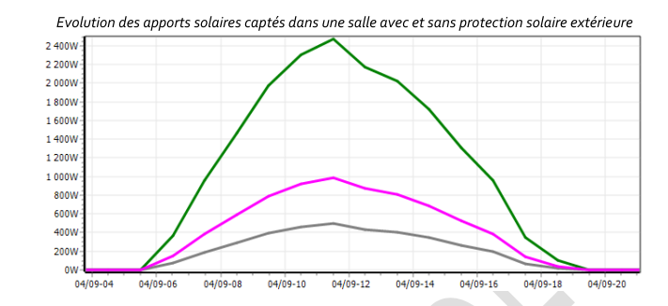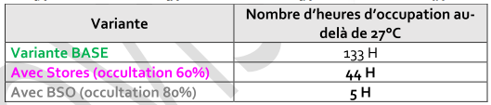

A2- Illustration de l’impact de la ventilation nocturne (VMC double flux) pour créer une décharge thermique du bâtiment la nuit (résultats de STD – source : BET canopée).

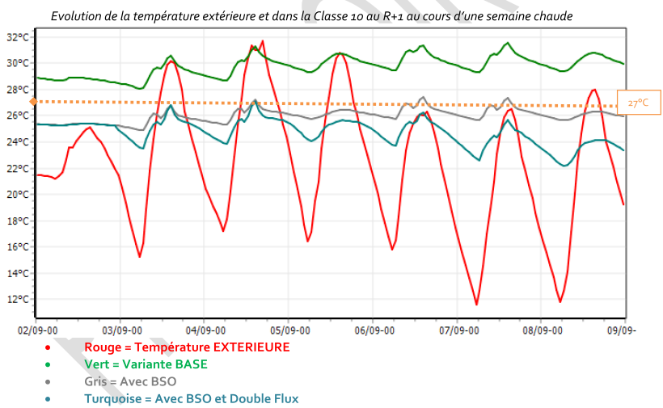

A3- Impact d’une isolation thermique par l’extérieur sans traitement du confort d’été (sans amélioration des protections solaires et sans installation d’une VMC double flux permettant de ventiler la nuit).
(Résultats de STD – source : BET canopée)

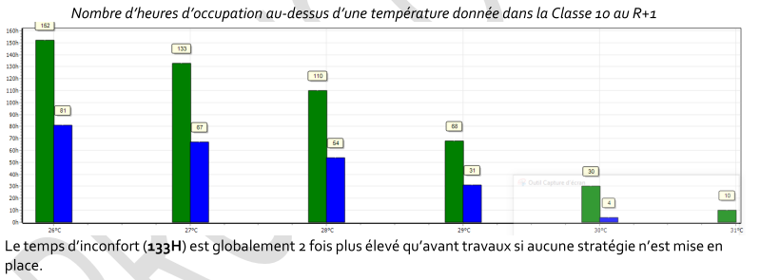

A4 - Performances thermiques et visuelles des protections solaires caractérisées par la norme européenne EN 14501 « Fermetures et stores – Confort thermique et lumineux – Caractérisation des performances et classification ».

Voir fiches explicatives ci-après (source http://www.textinergie.org/presentation.html)

